**El IMSS como comorbilidad: Las diferencias entre hospitales en la pandemia de COVID19**

Georgina Jiménez (@GinaRivers90)

Ahora Alejandra Yisell está dedicándose de tiempo completo a estudiar. Es médico general, quiere entrar a la especialidad y el examen de la UNAM está a sólo algunos días. A medio año no era así, Yisell trabaja en una planta metalúrgica en la Ciudad de Puebla donde atiende a alrededor de 1,500 trabajadores. La mitad de los trabajadores que atiende están sindicalizados y afliados al IMSS, la otra mitad tiene seguro privado de gastos médicos mayores. “No han sido muchos, pero todos los que he enviado al IMSS se me han muerto”.

Desde el inicio de la pandemia de COVID, en México se ha monitoreado la capacidad hospitalaria. En palabras del propio López Gatell, la meta es que cualquiera que necesite una cama hospitalaria pueda acceder a ella, pero esta medición no toma en cuenta la calidad de la cama. En palabras de Guillermo Cruz, residente en un hospital de la Secretaría de Salud. “¿De qué me sirve a mí llegar a una cama si no hay médicos entrenados? Si no hay insumos, si no hay ventiladores”.

Sólo contando camas, la Secretaría de Salud ha presumido logros, pero las decenas de miles de muertos ya reconocidos por la autoridad distan de contribuir a esa lectura. En cambio, los datos abiertos de COVID muestran que la calidad de la cama es tan relevante que atenderse en un hospital del IMSS o el ISSSTE casi cuenta como una comorbilidad y afecta la probabilidad de morir tanto o más que pertenecer a un grupo vulnerable.

**La población que llega es distinta; más hombres, más grandes, más enfermos**

Para este análisis dividimos a la población atendida por COVID en cinco sistemas hospitalarios; quienes se atendieron en el IMSS; en el ISSSTE, en hospitales de la Secretaría de Salud, en hospitales de la Secretarías de Salud Estatales, en hospitales privados y, finalmente, en otros hospitales que han atendido menos del 1% de la población (hospitales de SEDENA, PEMEX, etc). Lo primero a notar es que la población que se atiende en hospitales públicos, especialmente IMSS y ISSSTE, es de edad más avanzada que quienes se atienden en hospitales privados. También es interesante que proporcionalmente más hombres van a hospitales privados.

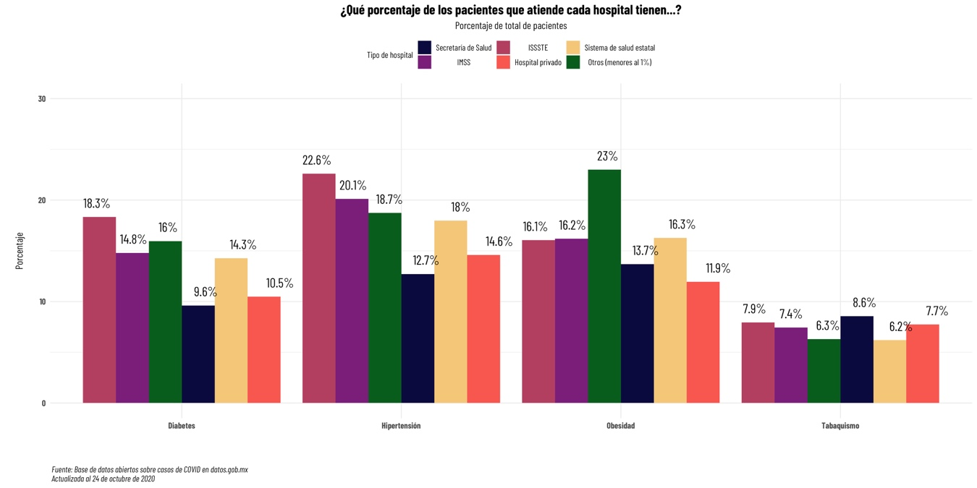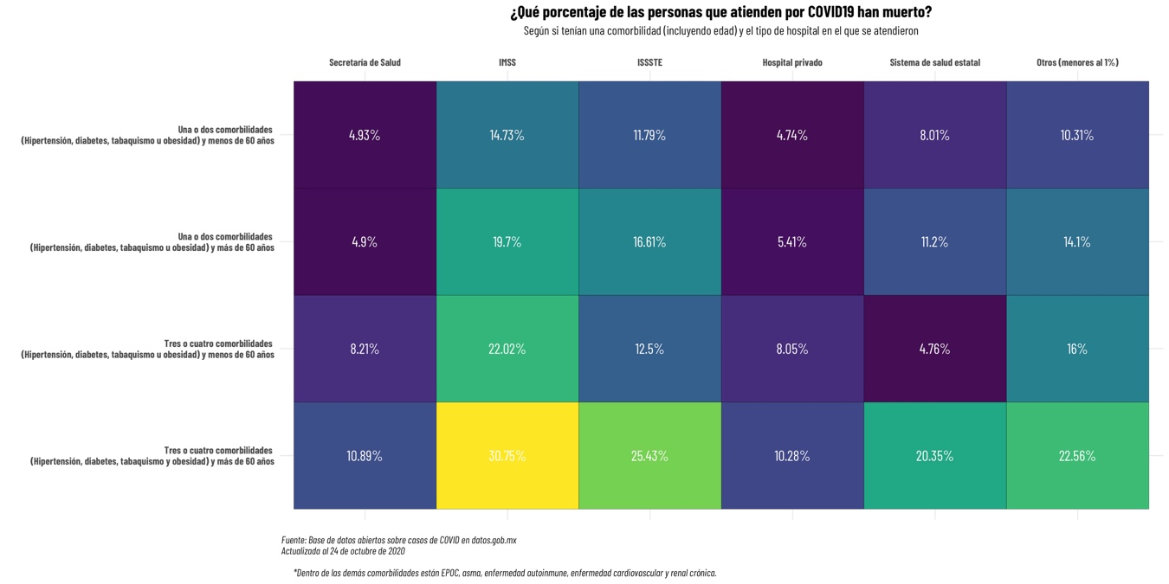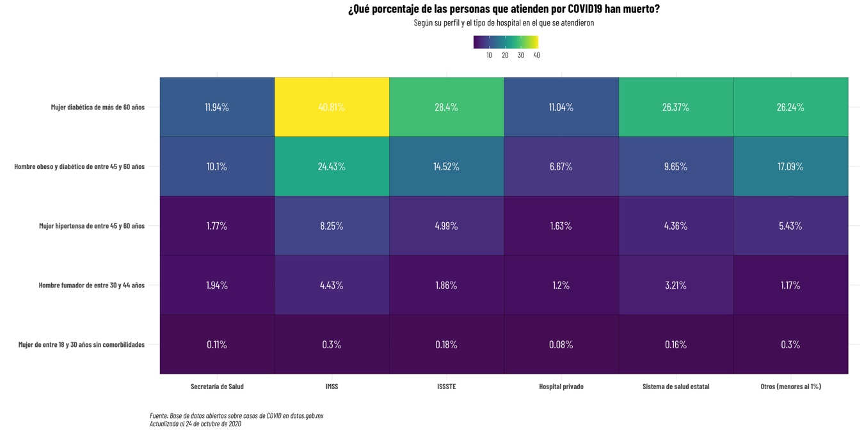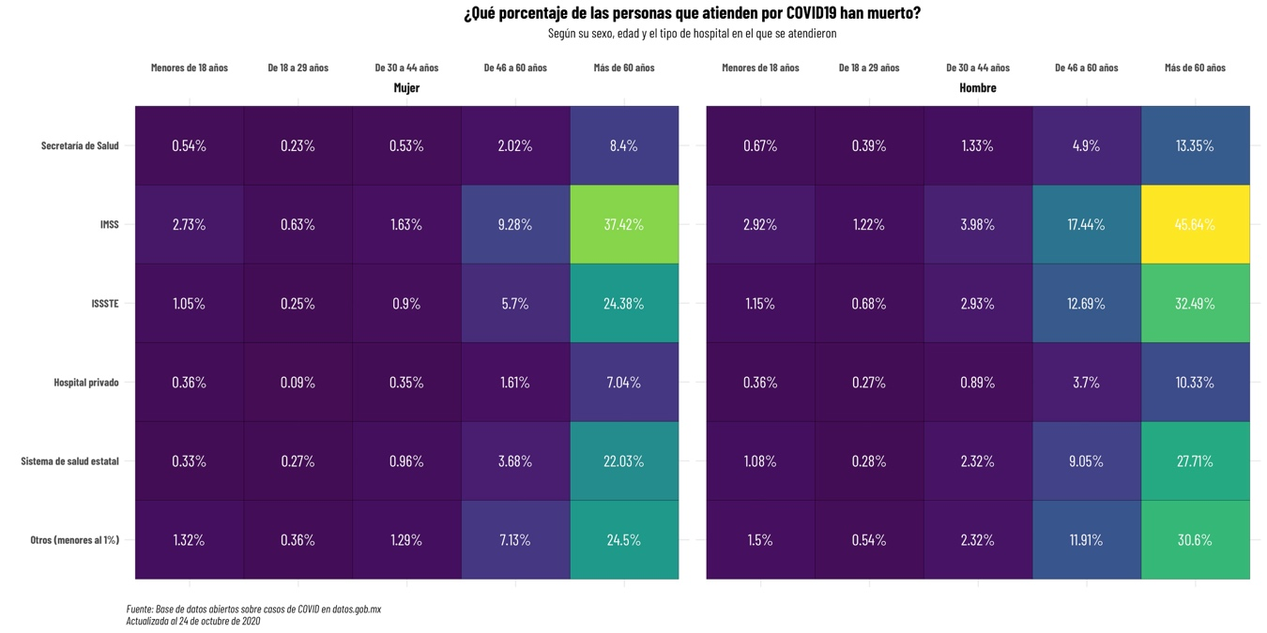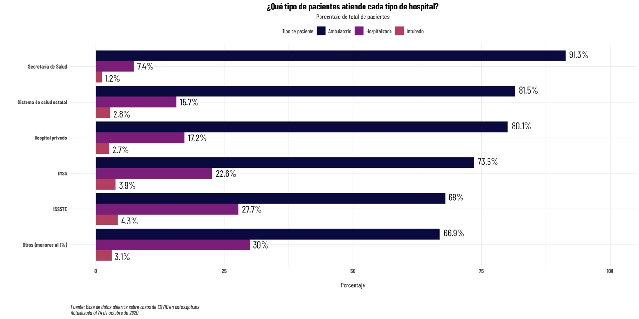

Edades2

Sexo

**Al IMSS y al ISSSTE llega más gente enferma y más enferma**

comorb

mcomorb3

**Los perfiles no explican la morbilidad**

Msexo_edad

perfiles

mintu_edadd